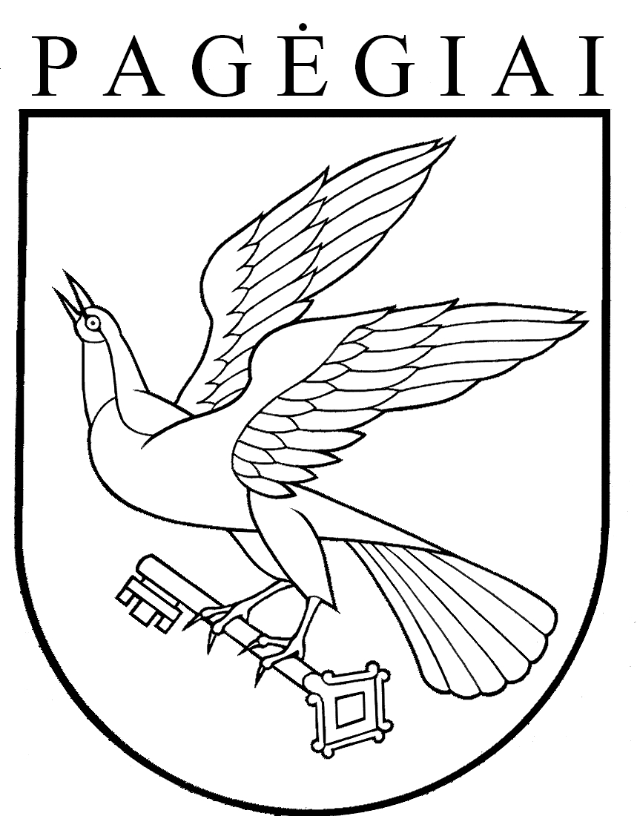

Pagėgių savivaldybės M. JANKAUS MUZIEJaUS DIREKTORIUS
įsakymas
dėl ASMENS DUOMENŲ TVARKYMO TVARKOS APRAŠO PATVIRTINIMO
2018 m. gruodžio 28 d. Nr. VĮ-22
Bitėnai

Vadovaujantis Vadovaudamasi Lietuvos Respublikos darbo kodekso 27 straipsniu, 2016 m. balandžio 27 d. Europos Parlamento ir Tarybos reglamento (ES) „2016/679 Dėl fizinių asmenų apsaugos tvarkant asmens duomenis ir dėl laisvo tokių duomenų judėjimo“, Lietuvos Respublikos asmens duomenų teisinės apsaugos įstatymo, Lietuvos Respublikos elektroninių ryšių įstatymo ir kitų teisės aktų, reglamentuojančių asmens duomenų tvarkymo ir privatumo apsaugos reikalavimus, nuostatomis:
1. Tvirtinu Asmens duomenų tvarkymo Pagėgių savivaldybės M. Jankaus muziejuje tvarkos aprašą (pridedama).
2. Pavedu:
2.1. Pagėgių savivaldybės M. Jankaus muziejaus muziejininkei Laimai Žemgulienei supažindinti Muziejaus darbuotojus su 1 punkte minimu tvarkos aprašu.
2.2. Nurodau paskelbti šį įsakymą Pagėgių savivaldybės M. Jankaus muziejaus interneto svetainėje www.jankausmuziejus.lt.
2.3. Pavedu įsakymo vykdymo kontrolę vyr. fondų saugotojai Linai Vasiliauskaitei, atliekančiai duomenų apsaugos pareigūno užduotis.

Šis įsakymas gali būti skundžiamas Lietuvos Respublikos administracinių bylų teisenos įstatymo nustatyta tvarka.

Direktorė Liudvika Burzdžiuvienė

